**Lab 8**

1. 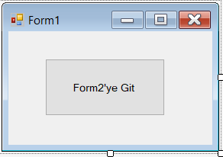Formlar arası geçişi öğrenelim. Uygulamaya ikinci bir Windows Form ekleyin (Project-Add Windows Form). İlk formdaki butona tıklayınca ikinci form görüntülenecektir.

private void button1_Click(object sender, EventArgs e)

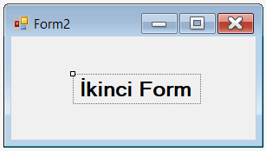 {

Form2 yeni = new L8_1.Form2();

yeni.Show();

}

Başka form bağlantı komutlarını ilerleyen haftalarda göreceğiz.

**Hatırlatma:** Projenin hangi formdan başlayacağı program.cs içinde belirtilir.

using System;

using System.Windows.Forms;

namespace L8_1

{

static class Program

{

/// The main entry point for the application

[STAThread]

static void Main()

{

Application.EnableVisualStyles();

Application.SetCompatibleTextRenderingDefault(false);

Application.Run(new Form1());

}

}

}

**CEVAP:**

using System;

using System.Windows.Forms;

namespace L8_1

{

public partial class Form1 : Form

{

public Form1()

{

InitializeComponent();

}

private void button1_Click(object sender, EventArgs e)

{

Form2 yeni = new L8_1.Form2();

yeni.Show();

}

}

}

1. 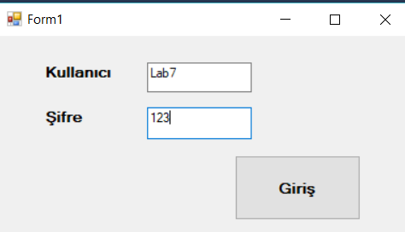Önceki soruya devam edelim, ilk formu sisteme giriş formu haline getirelim. Gerekli label ve textbox’ları ekleyip doğru kullanıcı adı (misal – Lab8) ve şifre(123) için Form2’ye gidelim.

**CEVAP:**

using System;

using System.Windows.Forms;

namespace L8_1

{

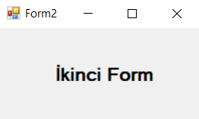 public partial class Form1 : Form

{

public Form1()

{

InitializeComponent();

}

private void button1_Click(object sender, EventArgs e)

{

if (textBox1.Text == "Lab8" && textBox2.Text == "123")

{

Form2 yeni = new L8_1.Form2();

yeni.Show(); // İkinci formu gösterelim

Hide(); //Bu formu gizleyelim

}

else

MessageBox.Show("Hatalı giriş.");

}

}

}

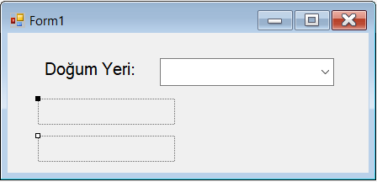

1. Combobox kullanarak bir tasarım yapalım.

namespace Combobox

{

public partial class Form1 : Form

{

public Form1()

{

InitializeComponent();

}

private void Form1_Load(object sender, EventArgs e)

{

string[] sehirler = { "Ankara", "İstanbul", "İzmir" };

comboBox1.Text = "şehir seçiniz";

comboBox1.Items.AddRange(sehirler);

}

private void comboBox1_SelectedIndexChanged(object sender, EventArgs e)

{

label2.Text = "Seçim: "+comboBox1.SelectedItem.ToString();

label3.Text = "Seçilen İndis:"+comboBox1.SelectedIndex.ToString();

MessageBox.Show("Toplam eleman sayısı: " + comboBox1.Items.Count);

}

}

}

1. 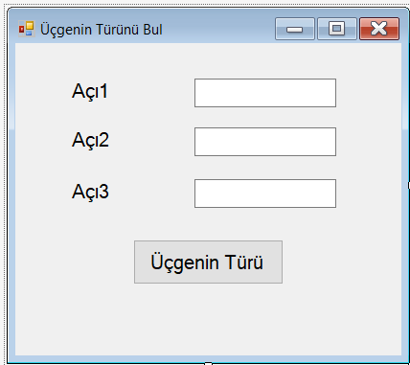Yandaki gibi bir form tasarlayarak bir üçgenin iç açıları girilir.

* Üçgenin Türü Butonuna tıklandığında da üçgenin eşkenar, ikizkenar ya da çeşitkenar olduğu bilgisi **metotta** hesaplanarak Messagebox ile ya da bir label ile ekrana yazılır.
* Öncelikle bir **metot** içinde hata testi yapılıp, varsa hatalar bulunup bir string ile hata geri döndürülür. Bu string MessageBox ile ya da bir label ile ekrana yazılır. Hata yoksa “üçgen” kelimesi geri döner.
* 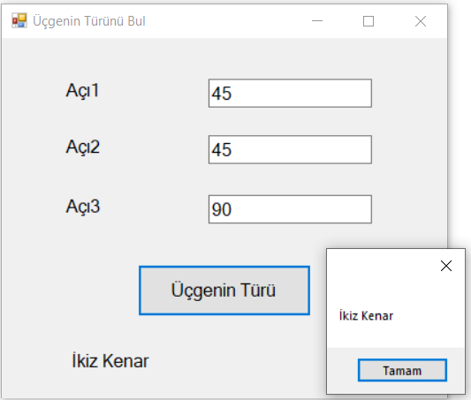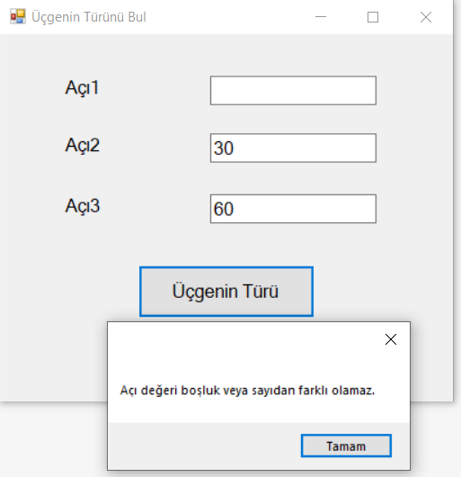Hata yoksa gene butonun click olayında gerekli tür dönüşüm işlemleri yapılıp, başka bir **metot** çağrılıp açı değerleri parametrelerle gönderilip, üçgenin türü bu metotta hesaplanıp ekrana veya label’a yazılır.